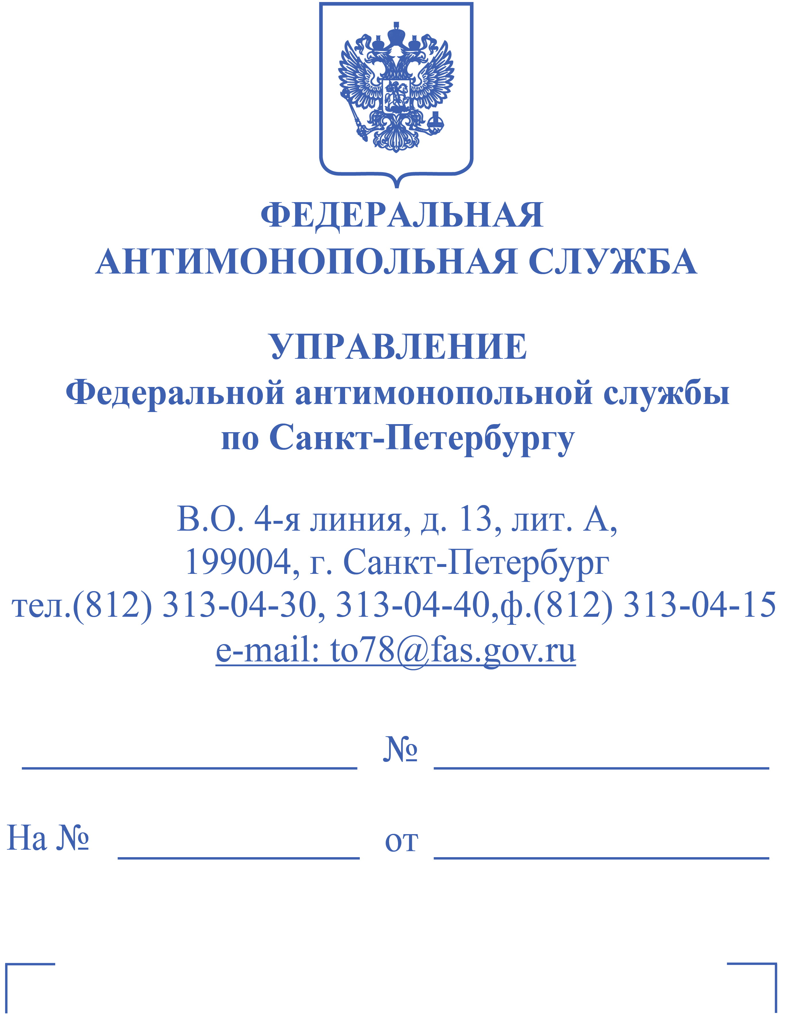
Организатор торгов:

АО «ЦС «Звездочка»

e-mail: info@star.ru

Участник:
ООО "Арматор"
e-mail: armator_2001@inbox.ru

В Управление Федеральной антимонопольной службы по Санкт-Петербургу (далее - Управление) в соответствии с пунктом 4 Правил направления заказчиками сведений о недобросовестных участниках закупки и поставщиках (исполнителях, подрядчиках) в Федеральный орган исполнительной власти, уполномоченной на ведение реестра недобросовестных поставщиков, утвержденных постановлением Правительства Российской Федерации от 22.11.2012 № 1211, поступили обращение (вх. № 10718-ЭП/24 от 23.04.2024) от АО «ЦС «Звездочка» (далее – Организатор торгов, Заказчик) в отношении ООО «Арматор» (ИНН: 7810124007) (далее - Участник) направленное Архангельским УФАС России, для включения в реестр недобросовестных поставщиков по факту одностороннего отказа от исполнения договора на выполнение работ по сервисному обслуживанию кораблей судов Северного флота. (договор от 17.03.2023 № 2123187302121442209209913/036/211).
В соответствии с Приказом от 18.03.2013 № 164/13 «О ведении реестра
недобросовестных поставщиков, предусмотренного Федеральным законом «О
закупках товаров, работ, услуг отдельными видами юридических лиц» на
комиссию ФАС России и соответствующие комиссии территориальных органов
ФАС России по рассмотрению жалоб на нарушение процедуры торгов и порядка
заключения договоров (далее - Комиссия) возложены полномочия по проверке
сведений, предоставляемых в ФАС России в соответствии с Правилами направления заказчиками сведений о недобросовестных участниках закупки и
поставщиках (исполнителях, подрядчиках) в федеральный орган исполнительной
власти, уполномоченный на ведение реестра недобросовестных поставщиков,
утвержденными Постановлением Правительства Российской Федерации от
22.11.2012 № 1211.
В связи с неблагоприятной санитарно-эпидемиологической обстановкой, а
также в целях недопущения дальнейшего распространения коронавирусной
инфекции проверка сведений от АО «ЦС «Звездочка» в отношении ООО «Арматор» состоится 27 апреля 2024 года в 10 часов 00 минут (МСК) в формате видео-конференц-связи.
Видеоконференция осуществляется через trueconf. Для подключения к видео-конференц-связи необходимо пройти по ссылке:
https://fas7.tconf.rt.ru/c/0817331009 и ожидать сеанса связи.
Очное присутствие представителей сторон на территории
Санкт-Петербургского УФАС России не предусмотрено.
Управление просит направлять документы, необходимые для заседания Комиссии, по которому поданы сведения, строго в электронной форме с сопроводительным письмом, с указанием исходящего номера уведомления, на электронную почту to78@fas.gov.ru и to78-GOZ@fas.gov.ru, в том числе:
Представителям сторон для участия в рассмотрении обращения, необходимо представить в адрес Управления надлежаще оформленную доверенность на представителя.

